**2023年4月28日今日动态**

1. **在园情况：自主区域游戏**

孩子们早早地来到了幼儿园，开始进行区域游戏啦！一起来看看我们的表现吧！

|  |  |  |  |
| --- | --- | --- | --- |
| **姓名** | **自主区域游戏** | **姓名** | **自主区域游戏** |
| 李梓萌 | **√** | 孙宇辰 | **√** |
| 刘紫悦 | **√** | 张逸宸 | **√** |
| 裴敬瑗 | **√** | 范育恒 | **√** |
| 卞佳彤 | **√** | 刘丞智 | **请假** |
| 包欣颜 | **请假** | 张乐 | **√** |
| 顾芯苒 | **请假** | 赵伊旸 | **√** |
| 张伊茉 | **√** | 秦嘉哲 | **√** |
| 杜文静 | **√** | 贺政阳 | **√** |
| 刘怡彤 | **√** | 李笑延 | **请假** |
| 张诗可 | **请假** |  |  |
| 梅珺彤 | **√** |  |  |
| 杜其诺 | **√** |  |  |
| 严安宁 | **√** |  |  |
| 胡茜译 | **√** |  |  |
| 王一伊 | **请假** |  |  |
| 李沐桐 | **请假** |  |  |
| 韩雨潼 | **√** |  |  |
| 丁泽锐 | **√** |  |  |
| 张志嘉 | **√** |  |  |

1. **区域游戏：美工家和娃娃家**

孩子们来到了区域里进行游戏，他们选择了娃娃家和美工区进行游戏，一起来看看吧！

|  |  |
| --- | --- |
| **C:\Users\Tony\Desktop\IMG_5323.JPGIMG_5323** | 我正在美工区玩好玩的泥塑游戏呢！ |
| **C:\Users\Tony\Desktop\IMG_5324.JPGIMG_5324** | 我在美工区用橡皮泥做了个可爱的小人。 |
| **C:\Users\Tony\Desktop\IMG_5325.JPGIMG_5325** | 我们在娃娃家进行烧饭呢，一起来看看吧。 |
| **C:\Users\Tony\Desktop\IMG_5326(1).JPGIMG_5326(1)** | 我在益智区玩好玩的多米诺骨牌！ |

**三、户外活动**

今天我们在幼儿园户外活动呢，一起来看看我们在户外活动中的表现吧！

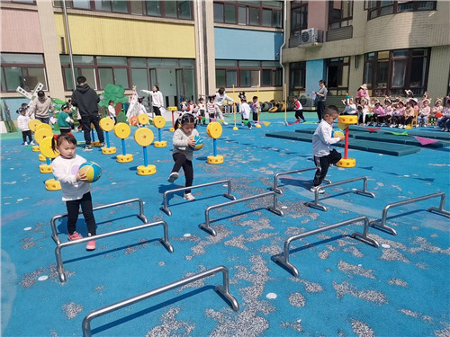

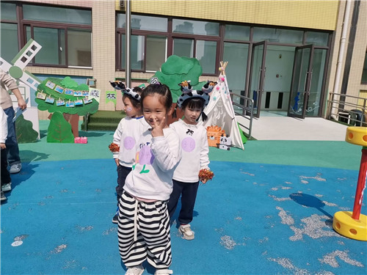

我们正在进行跨栏运动 开心得比个“耶”

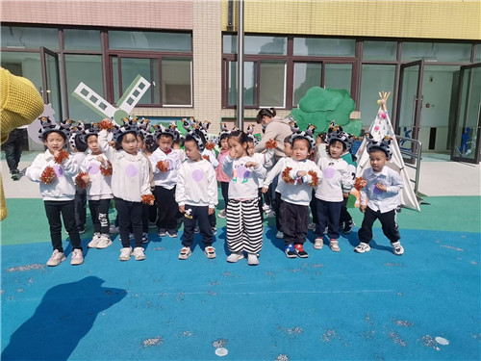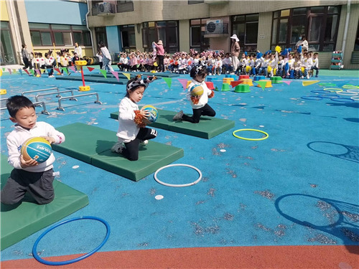

我们在整齐地喊口号呢 我们正在垫子上进行蚂蚁爬呢

**四、温馨提示**  
  今天我们在学校开展了运动会，孩子们都能积极参加运动会，并且在运动中勇于表现自己呢！真棒！家长们回家后也可以给孩子们适当表扬哦！